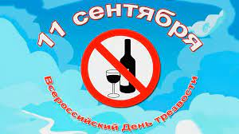
Первое празднование Дня трезвости состоялось в России
в 1911 году в Санкт-Петербурге под лозунгом "В трезвости – счастье народа!". Праздник был учрежден по инициативе просвещенной общественности и русской православной церкви, обеспокоенных потерей трезвеннических традиций в российском обществе.
Более того, 11 сентября – дата Усекновения главы святого Иоанна Предтечи. Согласно Евангелию, именно в этот день Иоанну Крестителю по приказу царя Ирода во время пьяного пира отрубили голову. Начиная с 1913 года, в этот день закрывались казенные винные лавки, запрещалась продажа алкогольной продукции.
С приходом советской власти про Всероссийский день трезвости забыли. Традицию возобновили в 2005 году, а в 2014 году празднику присвоили статус всероссийского.
В 2020 году Дню трезвости исполнилось 109 лет.



Ежегодно в Российской Федерации 11 сентября в целях
борьбы с алкогольной зависимостью и популяризацией трезвого образа
жизни проводится Всероссийский День трезвости.
День Трезвости — это добрая традиция, начало которой было
положено еще в прошлом веке. «Всероссийский день трезвости» — это не только православный праздник, но и общественный или социальный.
Самые разные организации в этот день организуют мероприятия, которые направлены на то, чтобы донести обществу мысль о такой важной
составляющей их жизни, как трезвый и здоровый образ жизни, необходимость отказа от алкоголя, наркотиков и других пагубных привычек.
Здоровье общества касается каждого из нас. За последние 10 лет были достигнуты большие успехи в деле сокращения потребления алкоголя,
пьянства и алкоголизма. Идёт неуклонное снижение числа случаев заболевания алкоголизмом: по отравлениям, по психозам и по обращаемости за наркологической помощью. В России снизилось количество потребляемого алкоголя, измеряемого в литрах абсолютного спирта на душу населения в год
с 18 до 9,5 литра.


11 сентября 2020 года в МБОУ СОШ № 26 в рамках Всероссийского Дня трезвости прошел ряд информационно-просветительских профилактических мероприятий, посвященных антиалкогольной кампании.

В старших классах прошли открытые классные часы, состоялось
обсуждение данной темы на круглом столе «ПРАВДА ЖИЗНИ…».
Были поставлены цели и задачи:
- Обеспечение учащихся достоверной информацией в доступной форме по
всем аспектам о вреде употребления алкогольной продукции.
- Формирование мотивации к сохранению здоровья, в том числе
безопасного и ответственного поведения.

- Воспитание чувства сострадания и терпимости к людям, попавшим в
сложную жизненную ситуацию.
Ученики подготовили презентацию праздника, вспомнили его историю,
почему Всероссийский День трезвости именно 11 сентября.
Были и другие презентации, где ученики пытались раскрыть причину пьянства в стране: проблема с алкоголизмом появилась в России не сразу.
Во времена средневековой Руси наши предки употребляли исключительно лишь квас, медовуху и пиво. Так как эти напитки содержат совсем небольшое количество этанола, то они не вызывали абсолютно никаких проблем. И даже тогда, когда из Византии было привезено вино, это не стало проблемой, так как на Руси его разводили с водой в пропорциях 1 к 20.
Во времена Московского государства в страну начали активно завозить виноградный спирт. Кроме того, была создана технология создания
хлебной водки. Однако и это не стало толчком к развитию алкоголизма в государстве. Дело в том, что такие напитки стоили больших денег.
Поэтому народ просто не мог позволить себе купить водку и виноградный спирт. Ситуация со злоупотреблением крепких алкогольных напитков
начала стремительно ухудшаться в конце девятнадцатого века.
Причиной столь резкого ухудшения стал технологический прогресс, который позволил наладить процесс производства дешевой водки в огромном количестве.
Так, уже 1913 году можно было купить литр водки за 60 копеек.
Это так сильно ухудшило ситуацию с алкоголизмом, что в это же время
Святейший Синод выступил с предложением о создании Дня трезвости.
С тех пор праздник отмечается 11 сентября.
Так как проблема со злоупотреблением алкоголя существует не только
в России, но и во многих других странах, то вполне объяснимо,
что этот праздник отмечается и там. Однако если Всероссийский день трезвости празднуют 11 сентября, то аналогичный международный праздник отмечают 3 октября. При этом в разных странах День трезвости отмечают по-разному. Но при этом праздник имеет одну цель.
Его главная задача заключается в том, чтобы осветить проблему злоупотребления алкоголем. В этот день в разных уголках планеты, в
которых отмечают Всемирный День трезвости, проходят всевозможные конференции и встречи. На них обсуждают вопросы о том, как можно побороть алкоголизм.
В этот день стоит задуматься о вреде употребления алкоголя.
Проблема алкоголизма в современном обществе является очень актуальной. Наверняка всем или большинству из нас известны случаи, когда АЛКОГОЛИЗМ у родных, близких, друзей и знакомых РУШИЛ не только карьеры, но и САМУ ЖИЗНЬ.

В школе систематически проходят встречи с ведущими специалистами в области здравоохранения и правоохранительных органов. Были приглашены инспектора ПДН ОП № 2 Гобеева Ж.М. и Османов Т.К., врач – нарколог Корзун Е.В., ответственный секретарь комиссии по делам несовершеннолетних и защите их прав Затеречного района г. Владикавказа Чельдиева Э.В.
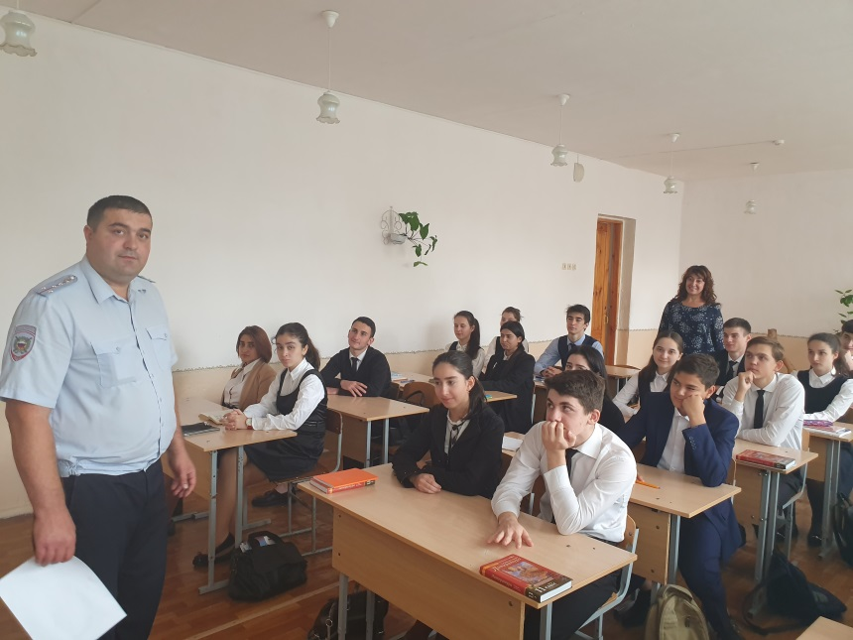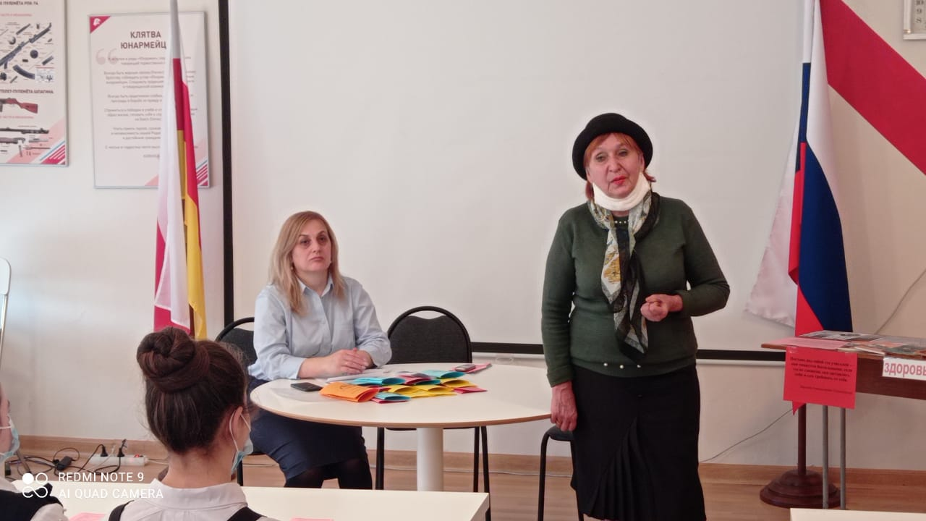
На открытых уроках была озвучена и статистика.
Каждый год 700 тысяч россиян умирает от причин, так или иначе связанных с алкоголем. Смерть 30% мужчин и 15% женщин в России прямо
или косвенно связана с употреблением алкоголя. Отравления занимают здесь сравнительно небольшую долю, большая часть умирает от болезней,
вызванных алкоголем. Чрезмерное употребление алкоголя обуславливает
68% смертей от циррозов печени и 60% смертей от панкреатитов,
23% смертей от сердечно-сосудистых заболеваний.
Множество убийств и самоубийств, дорожно-транспортных аварий и смертей на производстве происходит именно из-за алкоголя. 90% тяжких преступлений совершается в состоянии алкогольного опьянения, 60% ДТП совершается в нетрезвом виде.
Учитель биологии Малаканова И.П. остановилась на том, что
этиловый спирт оказывает повреждающее влияние на будущее потомство.
При алкоголизме матери алкогольный синдром плода формируется у 43,5% детей, при алкоголизме обоих родителей доля детей с алкогольным синдромом плода возрастает до 62 %. Значительный ущерб наносится детям, воспитывающимся в семьях пьяниц и алкоголиков, многие из таких детей становятся социальными сиротами при живых родителях.
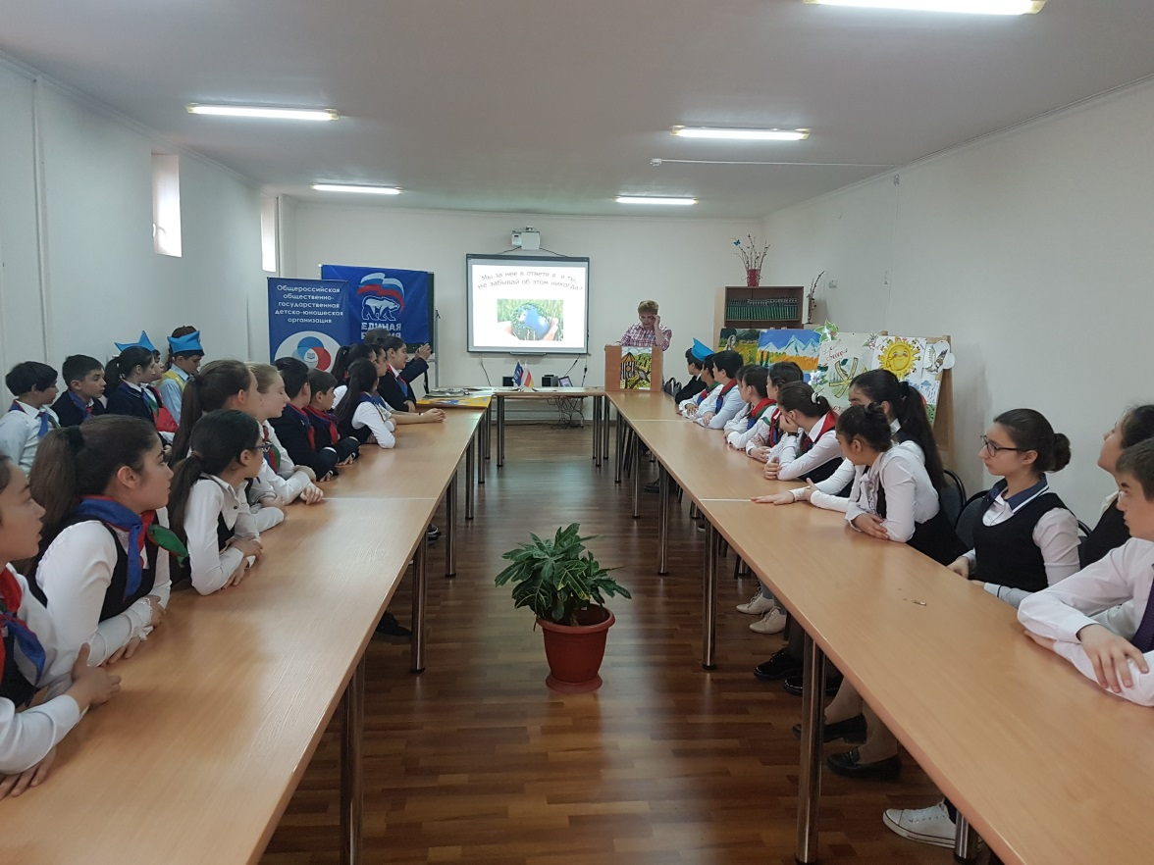

Алкогольная зависимость — одна из самых распространенных напастей современного мира. Она становится причиной разрушения семей и деградации личности со всеми вытекающими последствиями. Пьянство калечит жизни людей, лишает из здоровья, семьи и рассудка. Разрушается мотивационная сфера психики, укореняется зависимый образ жизни.
Зам. директора по ВР Джатиева Н.Г. в заключение урока подвела всех к выводу, что алкоголь не может быть проблемой одного человека, он разрушает всё вокруг: взаимоотношения в семье, в коллективе, в обществе в целом. Принимать алкоголь или нет — по-прежнему остаётся свободным выбором каждого, выбором между счастливой жизнью и пьяной болезненной смертью.
Во время обсуждений поднятых вопросов на мероприятии, старшеклассники высказали негативное отношение к алкоголизму, поставив в противовес свои спортивные достижения.

Конкурс плакатов и рисунков «Нет вредным привычкам!»
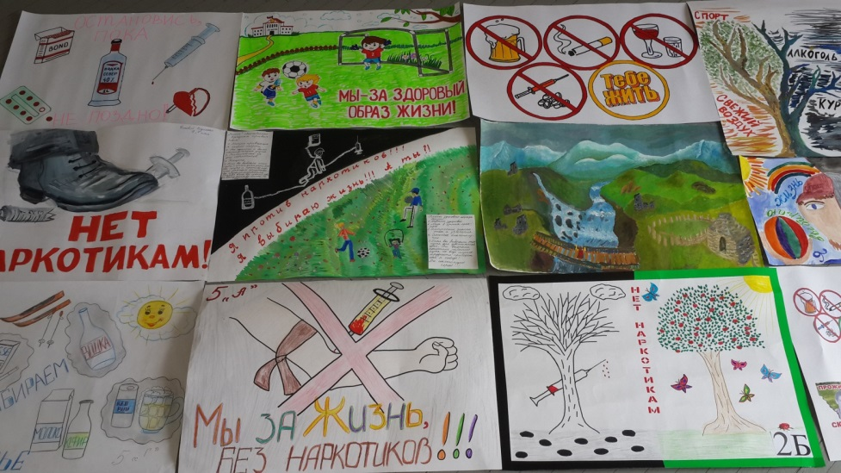

Калейдоскоп спортивных мероприятий
«Мы за здоровый образ жизни!»
После проведения классных часов с профилактической тематикой
«Я выбираю жизнь…» 11 сентября все классы приняли активное участие в спортивных состязаниях и марафонах о ЗОЖ.
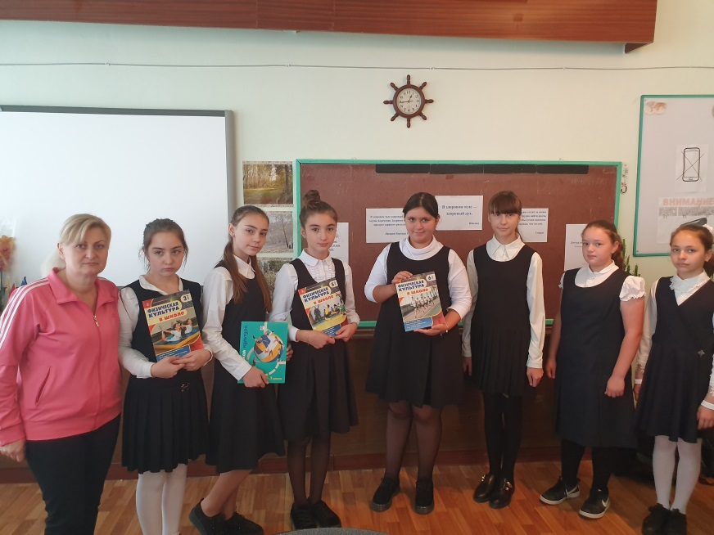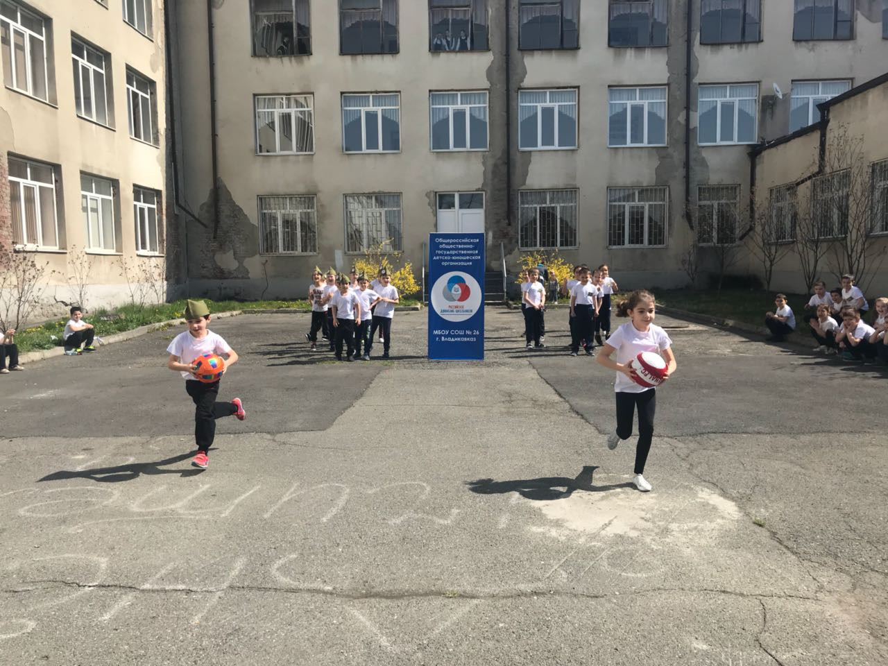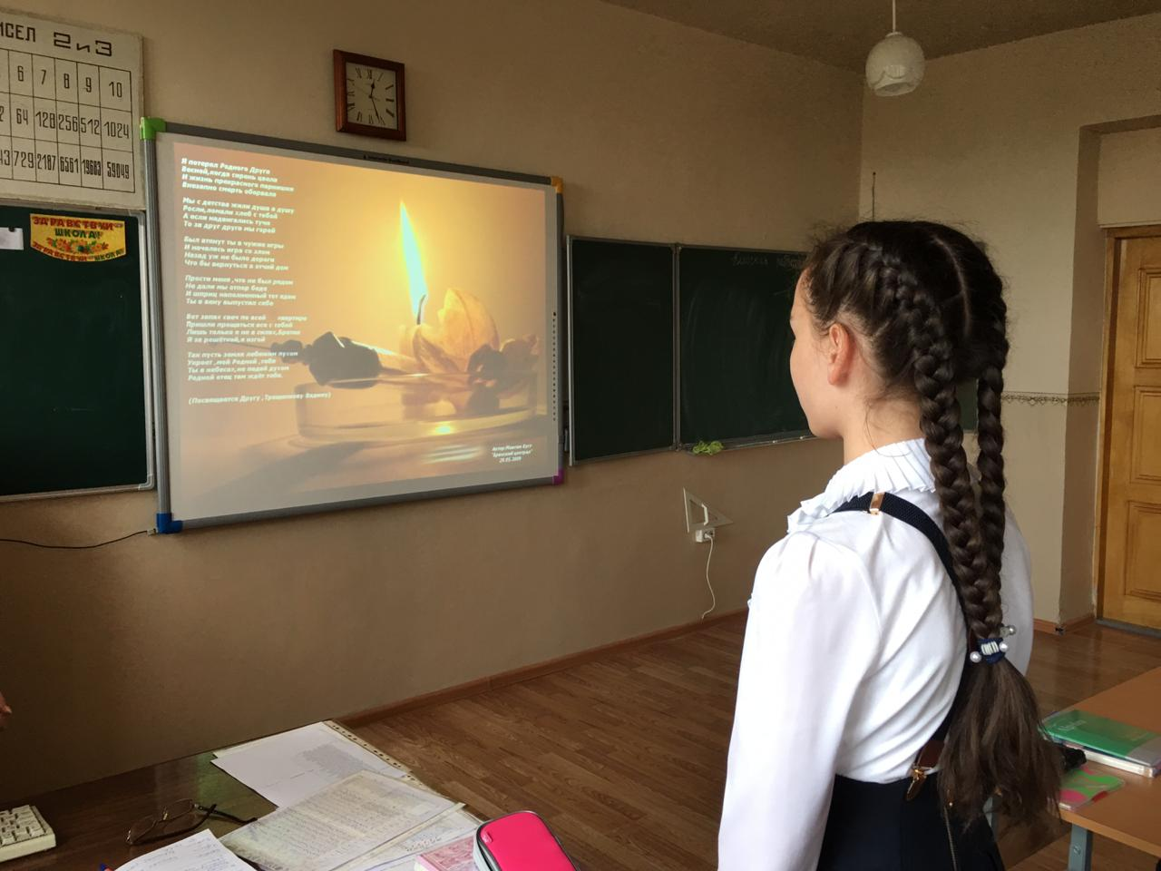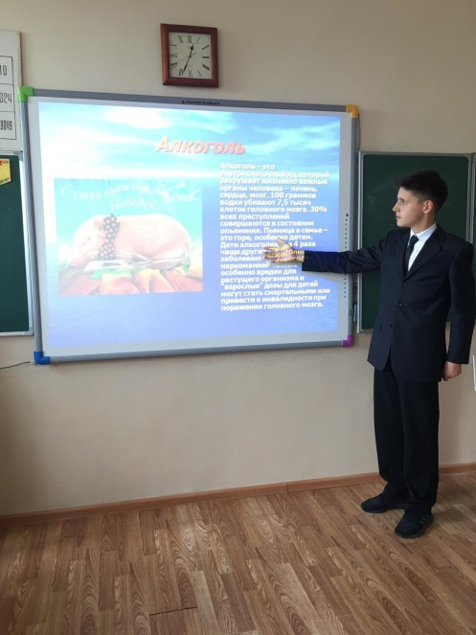

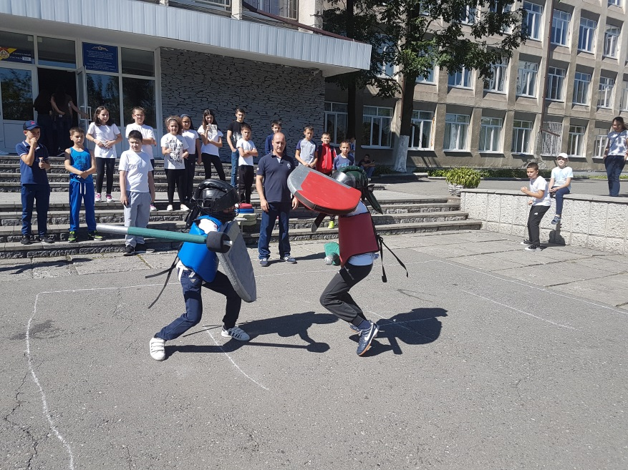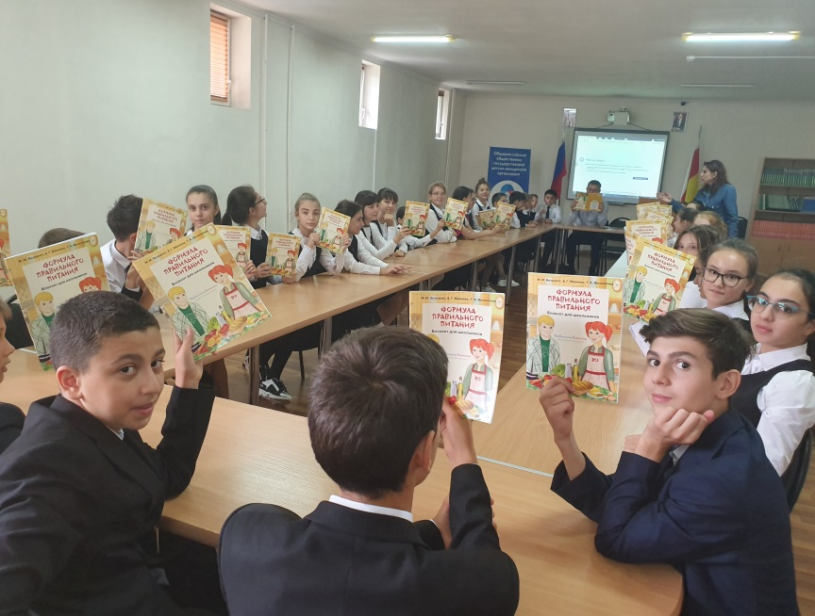
В проведении Дня Трезвости приняли участие и родители.
Одна из спортплощадок «Моя мама самая спортивная» оказалась самой
веселой.
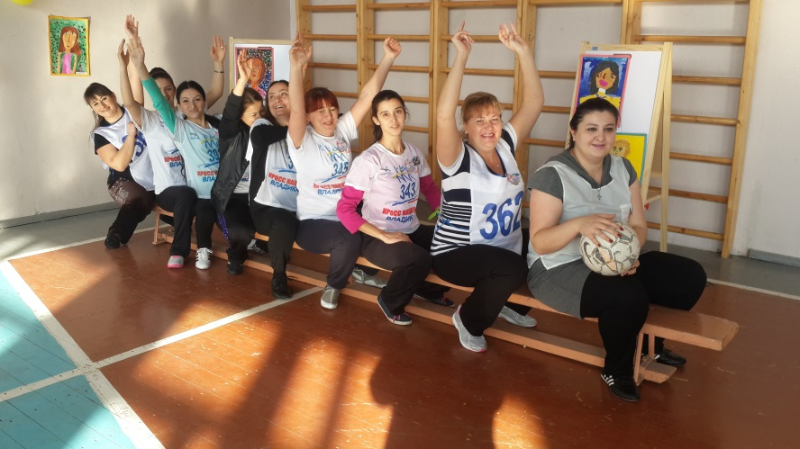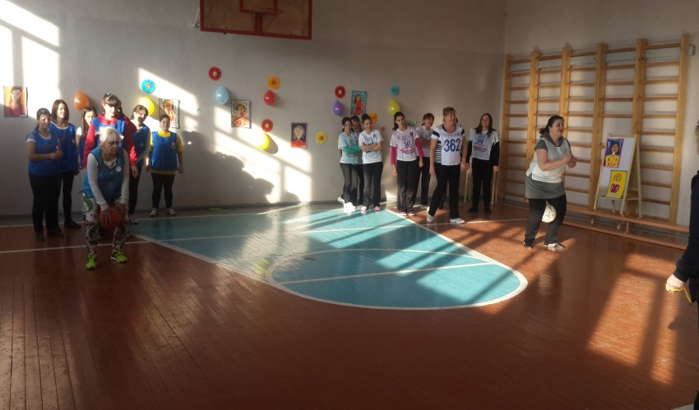
В сентябре активисты РДШ школы и Джатиева Н.Г.,
зам. директора по ВР посетили родительские собрания с целью привлечения внимания родителей к активной жизни подрастающего поколения. 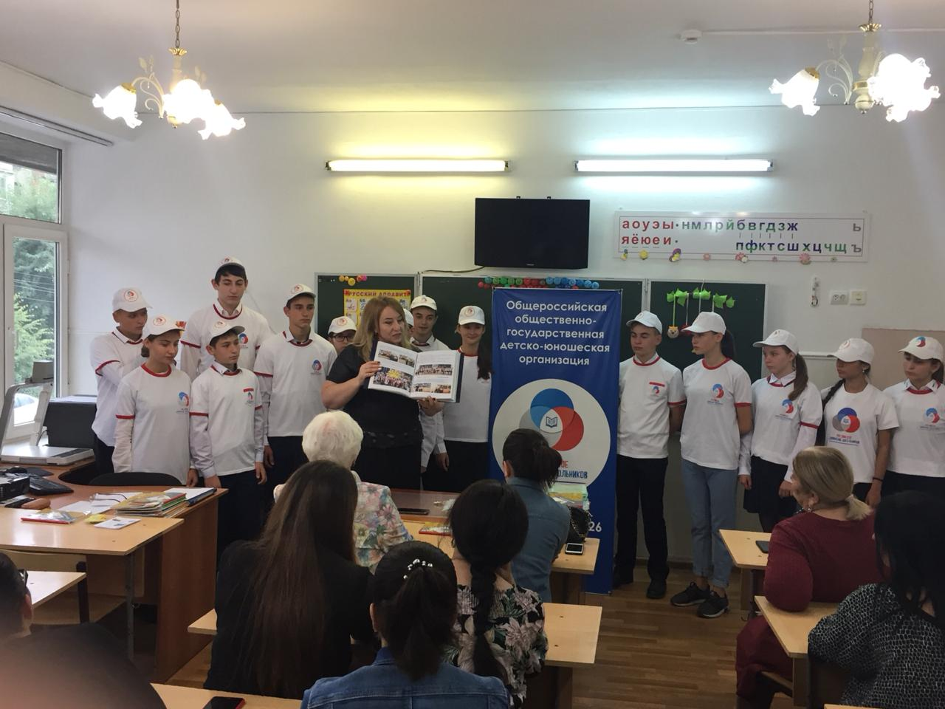 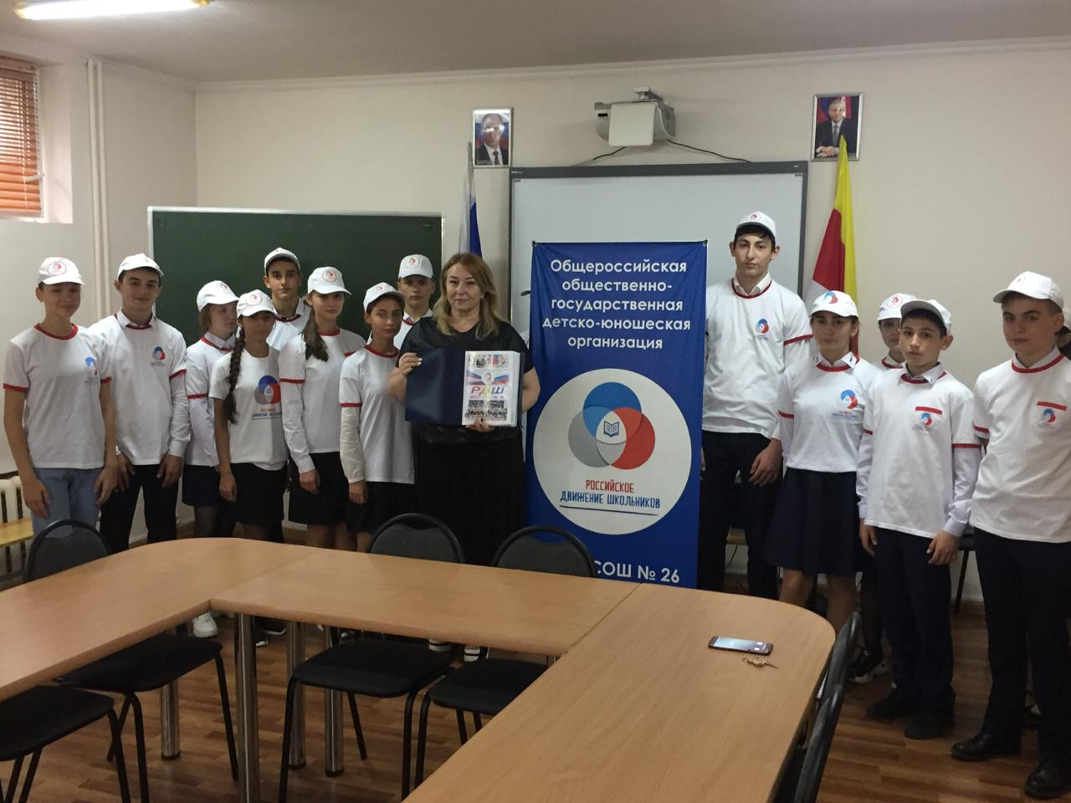
Учащиеся МБОУ СОШ № 26
выбирают ЖИЗНЬ,
СПОРТ и
МИРНОЕ НЕБО НАД ГОЛОВОЙ!

